Corte de caja

En esta sección se despliega la comparación de dinero que se encuentra en caja con lo que se espera según los cálculos de las operaciones generadas.

* Existe una sección donde se pueden aplicar los descuentos. Para poder aplicar los cambios en esta función, se debe ingresar el código correcto de autorización, el sistema lo reconoce y habilita el botón de “Guardar”.

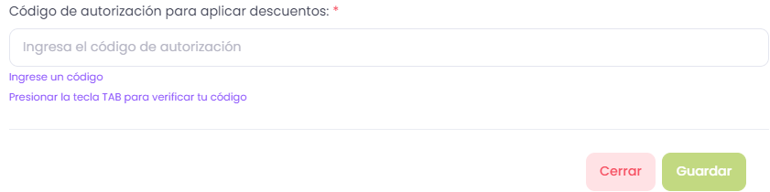

Nueva venta

Para realizar una nueva venta.

1. Buscar el producto a seleccionar, con el código o nombre del producto

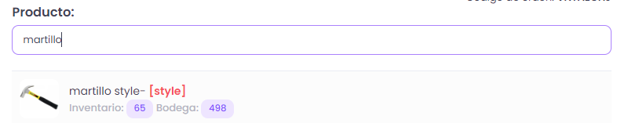

1. 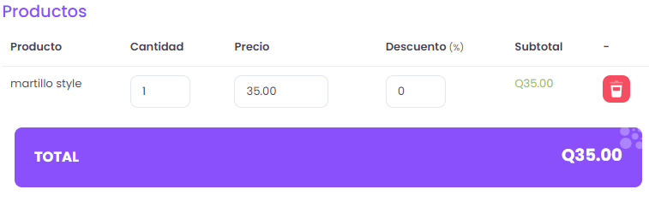Después de buscar el producto, seleccionarlo e indicar la cantidad, el precio y el descuento en la tabla.

Si el producto no se encentra disponible en tienda (stock), realizamos un “traslado”. Para poder realizar la venta.

